 מחלקה להנדסת תוכנה

בדיקת מערכות ספרתיות ואימות תכנונן אביב תשפ"ו

תרגיל בית 1
ניתן להגיש עד 09.05.2026 עד השעה 23:55
הנחיות כלליות הגשת תרגילי בית:
- כל תרגיל בית מוגש רק כקובץ PDF
- שם של קובץ הגשה מורכב ממספרי תועות זהות של כל המגישים מופרדים על ידי קו תחתון: למשל 111111111_222222222
- כל מי שרשום בטופס הגשה חייב להגיש אותו במודל
- כל שוטף בהגשת מצהיר שהוא השתתף בפתרון תרגיל הבית באופן מלא ובקי בכל פרטי הפתרון ואחראי עליו
- כל הפרעה על הדרישות האלה גורמת ירידה של 5 נקודות של ציון הגשה
- כל שינוי בטופס הגשה גורם ירידה של 10 נקודות של ציון הגשה
- חל איסור מוחלט על הגשה של דוח כלשהו כולל תרגילי בית שאינו יצירה מקורית שלכם ובכלל זה הצגת רעיונות של אחרים כשלכם והעתקת יצירות של אחרים, גם אם בשינויים קלים והצגתם כשלכם או כל סוג שימוש בכלי ערכה כמו GPT.
- חל איסור מוחלט על העברה של תוצאות ו/או דוחות ו/או כל חומר אחר הקשור לתרגיל בית בין התלמידים בקורס, בתוך הקבוצות וביניהן, ללא אישור מפורש של צוות הקורס. במקרה של אי-הקפדה על הנחיה זו, האחריות תחול על כל הסטודנטים המעורבים, בין אם עשו זאת במכוון ובין אם לא.
- שימו לב, כי כל חומר המוגש למודל נבדק באופן אוטומטי באמצעות רכיב דרוג מקוריות. אין מניעה לעיין בחומר מסמסטרים קודמים, אך יש איסור מוחלט להשתמש בחומר הזה לצורך הכנת הפתרונות שלכם.
- חל איסור מוחלט על ציטוט אפילו אם מדובר במשפטים בודדים או חלקי משפטים של כל חומר חוץ מחומר שפורסם באתר הקורס.
- הגשות אשר יתגלה כי חלקים מהן הועתקו מהגשות קודמות או הגשות של סטודנטים אחרים או כל מקור אחר חוץ מחומר שפורסם באתר הקורס יוגשו לוועדת משמעת, אפילו אם מדובר במשפטים בודדים או חלקי משפטים.
נא להקליד את הפתרונות. פתרונות רשומים בכתב יד לא יתקבלו
הגשה רק דרך מודל
מספר ת"ז: |  | שם:
מספר ת"ז: |  | שם:
מספר ת"ז: | ________________ | שם: | ________________

- (8 נקודות) ציין את כל הטענות הנכונות בעזרת
  - טכנולוגיות ספרתיות מאפשרת הצפנה לאבטחה גבוהה
  - טכנולוגיות אנלוגיות מתבוננות בגלים חשמליים כפי שהם
  - טכנולוגיות אנלוגיות מספקות את המנוע המושלם עבור DSP
  - טכנולוגיות ספרתיות ממירות גלים אנלוגיים לתוך קבוצות של מספרים, בשביל להשתמש במספרים במקום הגלים

- (8 נקודות) ציין את כל הטענות הנכונות בעזרת
  - המבנה של טרנזיסטור מאפשר לו לתפקד כמתג
  - בטרנזיסטור, כמות הזרם דרך השער של אספן ניתן לבקר על ידי שליחת רמות משתנות של זרם מהפולט
  - בטרנזיסטור ,השכבה האמצעית היא הבסיס שהוא פס דק של סוג אחד של חומר מוליך למחצה בין שתי שכבות עבות של הסוג ההפוך
  - בטרנזיסטור ,PNP מתח הבסיס חייב להיות יותר חיובי מזה של פולט

- (8 נקודות) מה ההבדל בין מפרט מבני למפרט התנהגותי ב-HDL?

מפרט מבנה מתאר את המערכת לפי המבנה של הרכיבים , השערים והחיבורים ביניהם
ומתארים כיצד המערכת בנויה בפועל ואיך כל מודל מחובר למודל אחר.
במפרט התנהגותי מתאר את ההתנהגות והפונקציונליות של המערכת בלי לפרט את
המבנה הפנימי שלה , והיא מתארת מה המערכת עושה ולא כיצד היא ממומשת פיזית.

- (8 נקודות) מה ההבדל בין סימולציית HDL לריצת C?
שפת HDL מיועדת לתיאור וסימולציה של חומרה, בעוד שפת C מיועדת לפיתוח תוכנה
ב HDL מתארים רכיבי חומרה , אותות ושערים לוגיים ו היא גם תומכת בעבודה
מקבילית של מספר תהליכים באותו זמן. אבל בשפת C פועלת בצורה סדרתית
כלומר כל פקודה מתבצעת אחת אחרי השנייה והיא אינה מתארת חומרה פיזית אלא רק
תוכנה שרצה על מחשב.

- (12 נקודות) נתבונן בבניה של שער לוגי AND בעזרת שני טרנזיסטורים. נא לציין לכל טרנזיסטור האם הוא סגור או פתוח לכל צמד של קלט. נא לציין גם זרם של חשמל.
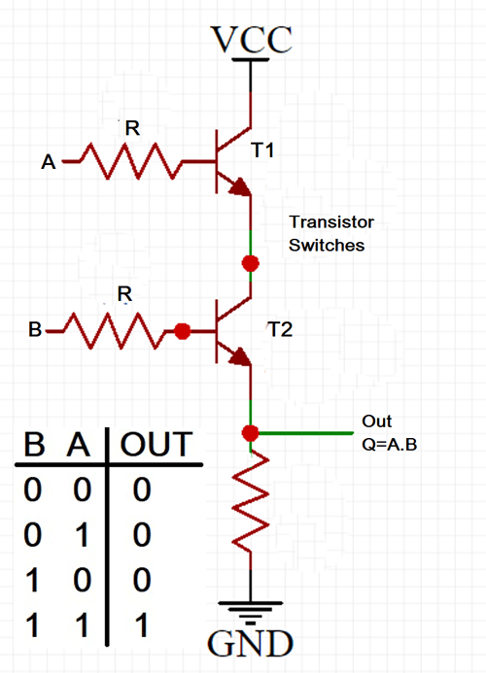

  A=0 ,B=0  T1=off,T2= off  יש זרם מVCC נחסם ב T1  לכן:OUT=0 |   A=0,B=1  T1=off,T2= on  יש זרם מVCC נחסם ב T1  לכן:OUT=0
  A=1,B=1  T1=on,T2= on  יש זרם מVCC לOUT  לכן: OUT= 1 |   A=1,B=0  T1=on,T2= off  יש זרם מVCC נחסם ב T2  לכן: OUT=0

- (6 נקודות) מה ההבדל בין Verification , Validation , Certification?
Verification הוא תהליך שמוודא שכל שלב בתכנון נעשה אך הוא אמור לעשות
בהתאם למפרט כלומר לבדוק שכל רכיב פועל באופן תקין לפי הדרישות הטכניות.
Validation הוא תהליך שמוודא שהתוצאות הסופיות של המערכת מספקות את
הדרישות של הלקוח.
Certification הוא אישור לכך שהמוצר מקובל לשימוש ועומד בתקנים הנדרשים
וזה הוא שלב רשמי שבו מאשרים שהמערכת תקינה ומתאימה.

- (8 נקודות) נא להסביר למה סיכוי שבזמן הקרוב תהיה אפשרות למנוע טעויות
( (bugsבתכנון שביים הוא קטן.

הסיכוי הוא קטן בגלל המורכבות הגדולה של המערכות חומרה המודרניות, כיום
שבבים מכילים מיליארדים טרנזיסטורים , הרבה מודולים , ממשקים ותהליכים
מקביליים שפועלות באותו זמן. מכן קיימים מספר גדול של מצבים, קלטים ושילובים
כך שקשה לבדוק באופן מלא. ובאגים יכולים להיגרם ממקורות רבים ועדיין לא יכולים
להבטיח שכל הבאגים יתגלו.

- (8 נקודות) מה המשמעות של הנחות (assignments) ב-HDL?

היא קביעת תנאים או מידע שמניחים כנכון לגבי פעולות התכנון בלי להוכיח אותם
פורמלית. הן משומשות לפשט את הניתוח והאימות של המערכת , להפריד בין מידע
חשוב וללא חשוב , לבדוק פונקציונליות .
- (8 נקודות) מה המשמעות של הטענות(assertions) ב-HDL?

היא הגדרת תנאים שחייבים להיות נכונים במהלך פעולת התכנון. משומשת לבדוק
את הפונקציונליות של המערכת , לזהות שגיאות במהלך סימולציה , ולהתריע כאשר
תנאי מסוים אינו מתקיים וגם מאפשרת לבדוק התנהגות חוקית או לא חוקית
של אותות ורכיבים.

- (8 נקודות) מה הקשר בין הנחות והשמות בבדיקות חומרה?

הנחות מגדירים תנאים שמניחים הנכון לגבי סביבת העבודה או התנהגות המערכת
ללא הוכחה פורמלית. לעומת זאת השמות משמות לבדיקה ואימות שהתכנון אכן פועל
לפי התנאים וההתנהגות הצפויה, כלומר ההנחות מגדירות מה מצפים מהמערכת
והשמות בודקות את המהלך.

- (8 נקודות) מה המשמעות של Verification Testplan?

הוא מסמך שמגדיר את תהליך האימות של המערכת ואת כל הבדיקות שיש לבצע
כדי לוודא שהתכנון עומד בדרישות. התוכנית כוללת הגדרת מטרות האימות
תרחישי בדיקה , כיסוי , תנאי קלט ופלט צפויים, שיטות בדיקה וסוגי הבדיקות
שיבוצעו במהלך האימות. מטרתו שכל הדרישות נבדקו בצורה מסודרת וכל חלקי
המערכת עברו אימות מלא.

- (10 נקודות) בהרצאה ראינו הפעלת טסט לקוד הנתון. תבחרו טסט אחר שבא לכם ותציירו waveform שלו.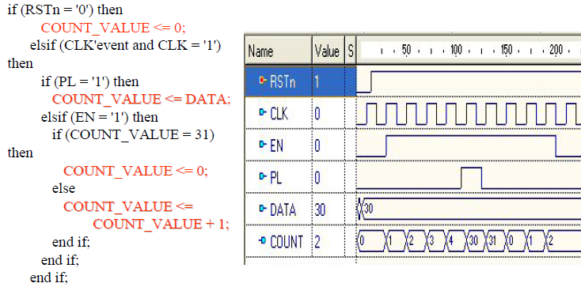

if (RSTn = '0') then
LED <= '0';
elsif (CLK'event and CLK='1') then
if (BTN='1') then
LED <= '1';
else
LED <= '0';
end if;
end if;

קטע הקוד מתאר בקר פשוט להפעלת LED כאשר האות RSTN=0 הLED כבוי

בכל עליה של השעון CLK בודקים את הכפתור BTN אם שווה 1 הLED נדלקת

אם 0 הLED נכבה.

Waveform
Name | Value | S | ------ 50-----100------150------200
RSTn | 1
CLK | 1
BTN | 1
LED | 1

*value show at the end of the waveform

בהצלחה

